Exercicio 1. Definición de arrays en PHP
A tarefa consta dos seguintes pasos:
- Creación dun novo proxecto de aplicación PHP no IDE, ou engadir un novo arquivo PHP nun proxecto PHP xa existente, como se prefira.
- Desenvolver un documento web sinxelo que inclúa un script PHP no que se cree un array de cada un dos tipos vistos anteriormente: indexado, asociativo e multidimensional. Mostrarase o resultado de acceder a un elemento de cada un dos arrays, así como o número de elementos de cada array.
- Capturar a xanela do navegador web onde se mostre tanto a URL na barra de enderezos como o resultado da execución do código PHP.

<!DOCTYPE html>
<html lang="gl">
<head>
<meta charset="UTF-8">
<meta name="viewport" content="width=device-width, initial-scale=1.0">
<title>CarlosML_Exercicio1</title>
</head>
<body>
<?php
$personas =["Carlos","Martínez","López"]; //matriz indexeada
$artistas = ['musica' => 'Michael Jackson', 'pintura'=> 'Picasso']; //matriz asociativa
$notas=[ //matriz multidimensional
[10,10,9],
[9,9,9,8],
[1,2,7,8],
[9,6,7,9]
];

echo "<p>$personas[0]" ." Hai: " . count($personas) . " elementos neste array.</p>";
echo "<p>{$artistas["musica"]}"." Hai: " . count($artistas) . " elementos neste array.</p>" ;
echo "<p>{$notas[0][1]}"." Hai: " . count($notas) . " elementos neste array.</p>";
?>
</body>
</html>
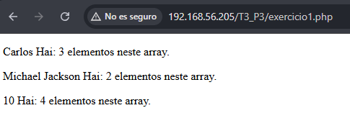

Exercicio 2. Minas e baralla
- Utiliza matrices para crear e almacenar un campo de minas nunha cuadrícula de 20 x 20. Coloca dez minas ao azar na rede, a continuación, mostrar a cuadrícula, con asteriscos (*) para as minas e puntos (.) para as prazas baleiras.
<!DOCTYPE html>
<html lang="gl">
<head>
<meta charset="UTF-8">
<meta name="viewport" content="width=device-width, initial-scale=1.0">
<title>CarlosML_Exercicio2</title>
</head>
<body>
<?php
$cuadricula = [];
for ($i = 0; $i < 20; $i++) {
for ($j = 0; $j < 20; $j++) {
$cuadricula[$i][$j] = ".";
}
}

$contador = 0;
while ($contador < 10) {
$fila = rand(0, 19);
$columna = rand(0, 19);
if ($cuadricula[$fila][$columna] === ".") {
$cuadricula[$fila][$columna] = "*";
$contador++;
}
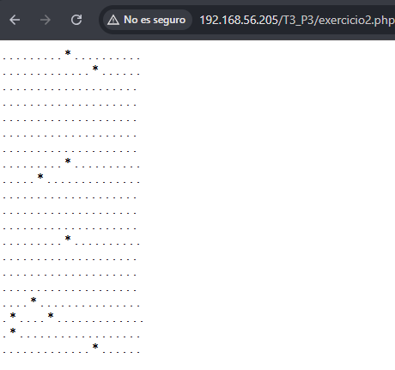
}

for ($i = 0; $i < 20; $i++) {
for ($j = 0; $j < 20; $j++) {
echo $cuadricula[$i][$j] . " ";
}
echo "<br>";
}
?>
</body>
</html>

- Utiliza matrices para almacenar unha lista de cartas dunha baralla como a seguinte.

Despois de representar a baralla ordenada na matriz, desordena aleatoriamente a matriz (barallar) e mostra na web a lista de cartas.

<!DOCTYPE html>
<html lang="gl">
<head>
<meta charset="UTF-8">
<meta name="viewport" content="width=device-width, initial-scale=1.0">
<title>CarlosML_Exercicio2B</title>
</head>
<body>
<?php

$palos = ["Oros", "Copas", "Espadas", "Bastos"];
$valores = [1,2,3,4,5,6,7,10,11,12];
$baralla = [];
for ($p = 0; $p < count($palos); $p++) {
for ($v = 0; $v < count($valores); $v++) {
$baralla[] = $valores[$v] . " de " . $palos[$p];
}
}

echo "<h2>Baralla ordenada (40 cartas)</h2>";
echo '<div class="grid">';
for ($i = 0; $i < count($baralla); $i++) {
echo '<div class="card">' . $baralla[$i] . '</div>';
}
echo '</div>';

$n = count($baralla);
for ($i = $n - 1; $i > 0; $i--) {
$j = rand(0, $i);
$temp = $baralla[$i];
$baralla[$i] = $baralla[$j];
$baralla[$j] = $temp;
}

echo "<h2>Baralla barallada</h2>";
echo '<div class="grid">';
for ($i = 0; $i < count($baralla); $i++) {
echo '<div class="card">' . $baralla[$i] . '</div>';
}
echo '</div>';
?>
</body>
</html>
